МКОУ

Чаузовская основная общеобразовательная школа

Топчихинского района

Алтайского края

ПРИКАЗ

« 06 » сентября 2024 г. №41

с.Чаузово

**О проведении школьного этапа**

**Всероссийской олимпиады школьников в**

**2024-2025 уч.году**

В соответствии с приказом Министерства просвещения Российской Федерации от 27.11.2020 №678 « Об утверждении Порядка проведения всероссийской олимпиады школьников»,приказом комитета по образованию Администрации Топчихинского района Алтайского края № 154 от 04.09.2024 года, ПРИКАЗЫВАЮ:

1.Провести в 2024-2025 учебном году школьный этап всероссийской олимпиады школьников по следующим предметам:

биология 6-9 кл- 10.10.2024,

география 6-9 кл -23.10.2024,

информатика и ИКТ-25.10.2024 ,

история 6-9 кл- 30.09.2024,

литература6-9 кл- 26.09.2024,

математика 6-9 кл- 17.10.2024 ,

немецкий язык 6-9 кл- 24.10.2024,

обществознание -16.10.2024 ,

ОБЗР-14.10.2024,

русский язык- 08.10.2024,

химия-15.10.2024,

физика-04.10.2024,

физическая культура-01.10.2024

технология-22.10.2024.

2. Утвердить состав жюри школьного этапа олимпиады по образовательному предмету(приложение 1).

3.Назначить ответственным за проведение школьного этапа олимпиады Холкину Веру Николаевну.

4.Разработать организационно-технологическую модель проведения школьного этапа олимпиады.

5. Информацию о предметах и сроках проведения школьного этапа олимпиады разместить стендах ОО до 10.09.2024 года.

6.Контроль за исполнением приказы оставляю за собой.

Директор школы _______________/Н.А.Арцыбашева/

С приказом ознакомлены ________________/С.В.Андреева /

__________________/В.Н.Холкина/

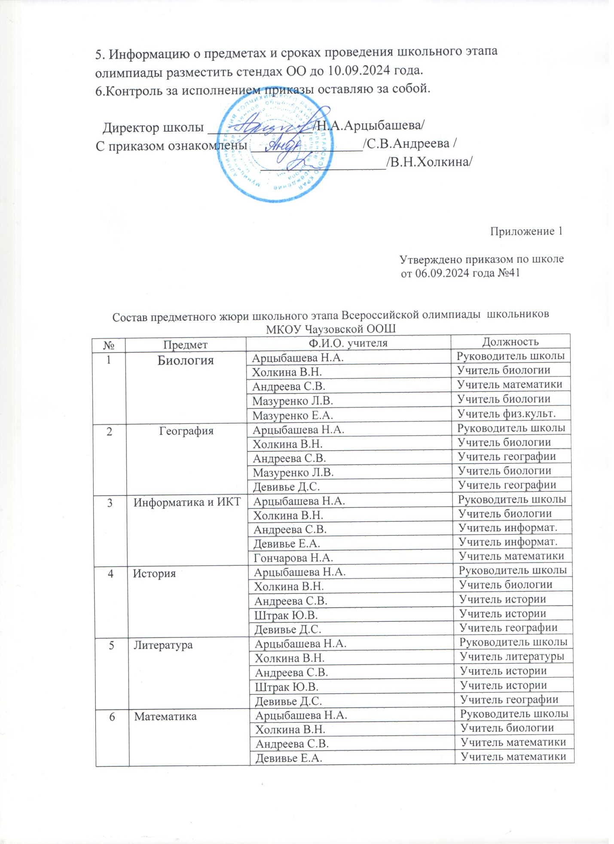

Приложение 1

Утверждено приказом по школе

от 06.09.2024 года №41

**Состав предметного жюри школьного этапа Всероссийской олимпиады школьников МКОУ Чаузовской ООШ**

|  |  |  |  |
| --- | --- | --- | --- |
| № | Предмет | Ф.И.О. учителя | Должность |
| 1 | Биология | Арцыбашева Н.А. | Руководитель школы |
| Холкина В.Н. | Учитель биологии |
| Андреева С.В. | Учитель математики |
| Мазуренко Л.В. | Учитель биологии |
| Мазуренко Е.А. | Учитель физ.культ. |
| 2 | География | Арцыбашева Н.А. | Руководитель школы |
| Холкина В.Н. | Учитель биологии |
| Андреева С.В. | Учитель географии |
| Мазуренко Л.В. | Учитель биологии |
| Девивье Д.С. | Учитель географии |
| 3 | Информатика и ИКТ | Арцыбашева Н.А. | Руководитель школы |
| Холкина В.Н. | Учитель биологии |
| Андреева С.В. | Учитель информат. |
| Девивье Е.А. | Учитель информат. |
| Гончарова Н.А. | Учитель математики |
| 4 | История | Арцыбашева Н.А. | Руководитель школы |
| Холкина В.Н. | Учитель биологии |
| Андреева С.В. | Учитель истории |
| Штрак Ю.В. | Учитель истории |
| Девивье Д.С. | Учитель географии |
| 5 | Литература | Арцыбашева Н.А. | Руководитель школы |
| Холкина В.Н. | Учитель литературы |
| Андреева С.В. | Учитель истории |
| Штрак Ю.В. | Учитель истории |
| Девивье Д.С. | Учитель географии |
| 6 | Математика | Арцыбашева Н.А. | Руководитель школы |
| Холкина В.Н. | Учитель биологии |
| Андреева С.В. | Учитель математики |
| Девивье Е.А. | Учитель математики |
| Гончарова Н.А. | Учитель математики |
| 7 | Немецкий язык | Арцыбашева Н.А. | Руководитель школы |
| Холкина В.Н. | Учитель нем.языка |
| Андреева С.В. | Учитель географии |
| Мазуренко Л.В. | Учитель биологии |
| Девивье Д.С. | Учитель нем. языка |
| 8 | Обществознание | Арцыбашева Н.А. | Руководитель школы |
| Холкина В.Н. | Учитель биологии |
| Андреева С.В. | Учитель обществознания |
| Штрак Ю.В. | Учитель истории |
| Девивье Д.С. | Учитель географии |
| 9 | ОБЗР | Арцыбашева Н.А. | Руководитель школы |
| Холкина В.Н. | Учитель ОБЗР |
| Андреева С.В. | Учитель истории |
| Штрак Ю.В. | Учитель истории |
| Девивье Д.С. | Учитель географии |
| 10 | Русский язык | Арцыбашева Н.А. | Руководитель школы |
| Холкина В.Н. | Учитель русс.языка |
| Андреева С.В. | Учитель истории |
| Черепановаа О.А. | Учитель нач.классов |
| Штрак Ю.В. | Учитель истории |
| 11 | Химия | Арцыбашева Н.А. | Руководитель школы |
| Холкина В.Н. | Учитель русс.языка |
| Андреева С.В. | Учитель истории |
| Черепановаа О.А. | Учитель нач.классов |
| Штрак Ю.В. | Учитель истории |
| 12 | Труд(технология) | Арцыбашева Н.А. | Руководитель школы |
| Холкина В.Н. | Учитель русс.языка |
| Андреева С.В. | Учитель истории |
| Черепановаа О.А. | Учитель нач.классов |
| Сорокина О.В. | Учитель труда |
| 13 | Физика | Арцыбашева Н.А. | Руководитель школы |
| Холкина В.Н. | Учитель русс.языка |
| Андреева С.В. | Учитель истории |
| Черепановаа О.А. | Учитель нач.классов |
| Сорокина О.В. | Учитель физики |
| 14 | Физ.культура | Арцыбашева Н.А. | Руководитель школы |
| Холкина В.Н. | Учитель русс.языка |
| Андреева С.В. | Учитель истории |
| Черепановаа О.А. | Учитель нач.классов |
| Мазуренко Е.А. | Учитель физ.культ. |